Тема занятия: «Две кисточки». *
22.01.2009 г.

Цели занятия:

Образовательная:

Научить детей правильно держать кисть, обмакивать ее в крас-
ку, лишнюю снимать о край баночки, промывать кисть в воде и
осушать.

Развивающая:
Развивать наблюдательность, навыки владения кистью. Вызвать
у детей интерес к освоению нового изобразительного материала -
краски.

Воспитательная:
Воспитывать бережное отношение к изобразительным материа-
лам.

Материалы:

Две кисточки разного размера ( кисточка-мама и кисточка-дочка).
Для каждого персонажа рисуется лицо, одежда и с помощью двойного
скотча крепится на кисточку. Кисти, краски, баночка гуаши одного
цвета, лист бумаги. У детей - альбомы, кисти, краски, стаканы с во-
дой.

Ход занятия:

№ п/п | Этапы занятия: | Содержание  (Приёмы, методы) | Примеча-ния
1. | Оргмомент | - Здравствуйте, ребята.  - Сегодня для занятия нам понадобят- ся альбомы, кисти, краски, стаканчик с водой. Посмотрите, у каждого на столе есть эти принадлежности?
2. | Введение в тему. | - Как я вам и обещала, сегодня в гости к нам пришли две кисточки: кисточка-мама и кисточка-дочка. | Учитель показы-вает детям кис-точки.
3. | Сообщение темы занятия: | - Они пришли к нам, чтобы рассказать одну поучительную историю и кое-че-му вас научить. Вы послушайте вни-мательно их рассказ.  - Жила-была кисточка-мама и была у нее кисточка-дочка. Девочка очень лю- била рисовать. И однажды мама при-вела её в школу, чтобы она вместе с ребятами сделала много красивых ри-сунков. Но скоро девочка вернулась в слезах.  Кисточка-мама:  -Почему ты плачешь?  Кисточка-дочка:  -Дорогая мамочка! Знаешь, к каким детям я попала! Они опускали меня в краску вот так.  -Ой! Глаза щиплет, в рот попало, как невкусно! Помойте меня скорее!  -Меня надо опускать в краску до поло-вины ворса.  -Когда в краске только волосики, тогда мне не больно, я все вижу и буду хоро-шо рисовать. А потом надо не забыть отжать лишнюю краску о край баноч-ки.  Учитель:  - Ребята, но у нас ведь нечего бояться этой маленькой кисточке? Правда?  Давайте покажем нашим гостям, что мы умеем обращаться с кисточками.  -Возьмите кисть тремя пальцами, силь- но не сгибайте их, не сдавливайте па-лочку. Кисточку надо держать чуть вы-ше металлической части, там,где начи- нается деревянная часть.  - Обмакните кисть в воду, затем опус-тите её до середины ворса в баночку с гуашью. Снимите о край баночки лиш-ние капли краски. Нарисуем мячик. (Яблоко и др. в зависимости от то-го, какой краской рисуют дети).  - Если краски не осталось на кисточке - не трите уже сухой кистью по бумаге.  Им же больно! Ополосните кисточку и наберите снова краску.  - В той школе дети небрежно сполас-кивали и вытирали ворс и кисточкам было очень больно! Для того чтобы кисточкам было приятно, надо тща-тельно промыть ворс в воде, а затем легко приложить к бумажной салфет-ке (тряпочке).  - Если мы рисуем красками, то кисточ-ку не надо «елозить» по всей краске. Лучше двигать ею по окружности в одну сторону. Так ворсинки не растреп-лются и не поломаются, а значит кис-точка нам долго послужит.  Ребята заканчивают свои рабо-ты.  - Вы же не сделали своим кисточкам больно? Не обидели их? Не забудьте ополоснуть кисти так, как вам расска-зывала кисточка-мама.  - Покажите нашим гостям свои рабо-ты, что у вас получилось.  - Молодцы, вы очень хорошо потру-дились ! Кисточкам очень понравилось у вас, и они чаще будут приходить к вам в гости. | Рассказ ведётся от имени кисточки-мамы и кисточки-дочки  Учитель опускает кисточку в баноч-ку с гуашью до по-ловины металли-ческой части.  Учитель ополас-кивает её.  Учитель показы-вает, опуская кис-точку в гуашь до середины ворса  Работа с гуашью.  Техника работы с красками

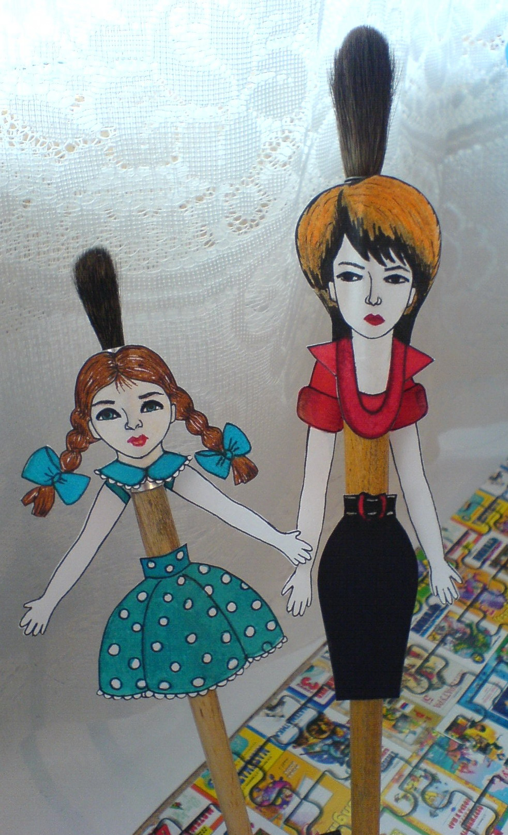

* Основой для этого занятия послужил опыт работы Дороновой Т.Н.
«Природа, искусство и изобразительная деятельность детей : Методи-
ческие рекомендации для воспитателей, работающих с детьми 3—6 лет
по программе «Радуга».

